Html富文本高度的正确计算

1. 问题：label或textview可以利用富文本显示html内容，那么具体需要定义多大的控件来显示呢，这需要对html进行文本的大小计算，这和普通文本大小计算不太一样。对比如下：
2. 普通文本：17号字体的普通文本字符串str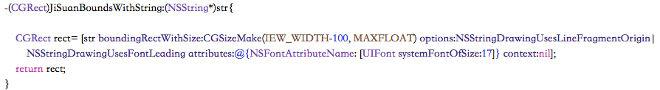

html文本：16号字体的html字符串str

